EXTRAKT z technické specifikace ISO
Extrakt nenahrazuje samotnou technickou normu, je pouze informativním materiálem o normě.
Inteligentní dopravní systémy –  Dopravní a cestovní informace předávané prostřednictvím expertní skupiny pro protokoly v dopravě 2. generace (TPEG 2) – Část 21: Geografické odkazování na polohu | ISO/TS 21219-21
Vydána 2018, 26 stran
Úvod
Technická specifikace ISO 21219 stanovuje formát a protokol TPEG určený pro poskytování informací o dopravě koncovým uživatelům. TPEG je určen pro média s vysokou přenosovou kapacitou, umožňuje informace členit strukturovaně se zvyšující se mírou detailů a komplexně popisovat polohu.
Jednotlivé oblasti dopravních událostí jsou v TPEG popsány odděleně, pomocí platformě nezávislého modelu (UML) a dvou odvozených platformě závislých modelů (binární a XML). Části specifikace stanovují pravidla tvorby modelu jeho převodu do platformě závislé podoby.
Více informací o kontextu TPEG je obsaženo v úvodu extraktu k části 1 normy TPEG (21219-1).
Technická specifikace ISO 21219 se zabývá druhou generací protokolu TPEG, označovaným zkratkou TPEG2. Rozlišení TPEG/TPEG1/TPEG2 se většinou uvádí pouze v úvodní části norem/specifikací, zatímco ostatní kapitoly již mezi TPEG a TPEG2 nerozlišují – to je implicitní dle kontextu.
Tento extrakt (dále jen “popisovaný dokument”) popisuje část 21 normy TPEG „Geografické odkazování na polohu (GLR)”, která specifikuje použití metody GLR ve zprávách TPEG.
Poznámka: Extrakt uvádí vybrané kapitoly popisovaného dokumentu a přejímá původní číslování kapitol.
Užití
Popisovaný dokument stanovuje strukturu pro geografické odkazování na polohu pomocí geometrických objektů: bod, lomená linie a polygon a pravidla pro tvorbu obsahu těchto struktur. Je nezbytný pro analytiky poskytovatele i příjemce dopravních informací, kteří mají na starost návrh datového modelu systému a návrh pravidel se kterými systém pracuje. Použije se při návrhu systému.
1 Předmět normy
Popisovaný dokument stanoví datový formát pro geografické odkazování na polohu, její obecné požadavky a stanoví strukturu zpráv TPEG pro odkazování na polohu touto metodou.
GLR je metoda využívaná výhradně normami TPEG pro aplikace poskytující informace o geografických polohách, např. informace o počasí. Použití metody GLR umožňuje zobrazení polohy na mapě, není určena pro navigační přístroje či pro přímé propojení do mapy. Popisovanými místy mohou být body, linie či polygony.
2 Souvisící normy
Popisovaný dokument uvádí 6 normativních odkazů na normu TPEG2 ISO 21219 části 1-5,7. Klíčovou je zejména norma na kontejner pro odkazování na polohu (21219-7, TPEG2-LRC). Pro sestavení zpráv z kontejnerů, odvození z modelu UML, vysílání zpráv a řízení toku jsou použity další části normy TPEG (1-5).
3 Termíny a definice
Tato kapitola definuje 1 termín “bod zájmu” (point of interest) pro který vytváříme geografický popis.
Další termíny a zkratky z oboru ITS jsou obsaženy ve slovníku ITS terminology.
4 Symboly a zkratky
Tato kapitola stanovuje 14 zkratek z nichž důležitá je:
GLR geografické odkazování na polohu (Geographic Location Reference)
Další termíny a zkratky z oboru ITS jsou obsaženy ve slovníku ITS terminology (www.ITSterminology.org).
5 Podmínky a omezení aplikace
Tato kapitola (rozsah 0,5 strany) vymezuje:
- Verzi odkazování na polohu. Verze je klíčová z pohledu dekodéru, jednotlivé verze se totiž mohou od sebe lišit strukturou, obsahem atp.
- Rozšiřitelnost a zpětnou kompatibilitu, jako požadavek na přeskočení neznámých částí zprávy dekodérem a specifikaci v budoucnu rozšiřitelných částí struktur TPEG zprávy.
6 Struktura GLR
Tato kapitola (rozsah 4 strany, 5 obrázků) obsahuje obecný popis metod GLR.
Nejprve je uveden UML model celé struktury GLR, která používá referenční systém WGS84.
Jednotlivé metody geografického popisu jsou uvedeny v podkapitolách:
- Obdélníkový geografický výřez ohraničující určité body zájmu (bounding box)
- Kruhová geografická oblast či její výřez ohraničující určité body zájmu
- Bodová geografická poloha stanovující konkrétní bod zájmu
- Liniová geografická poloha stanovující konkrétní linii zájmu, nejedná se o silnici
- Geografická oblast vymezená polygonem s možností uvedení podřízených oblastí

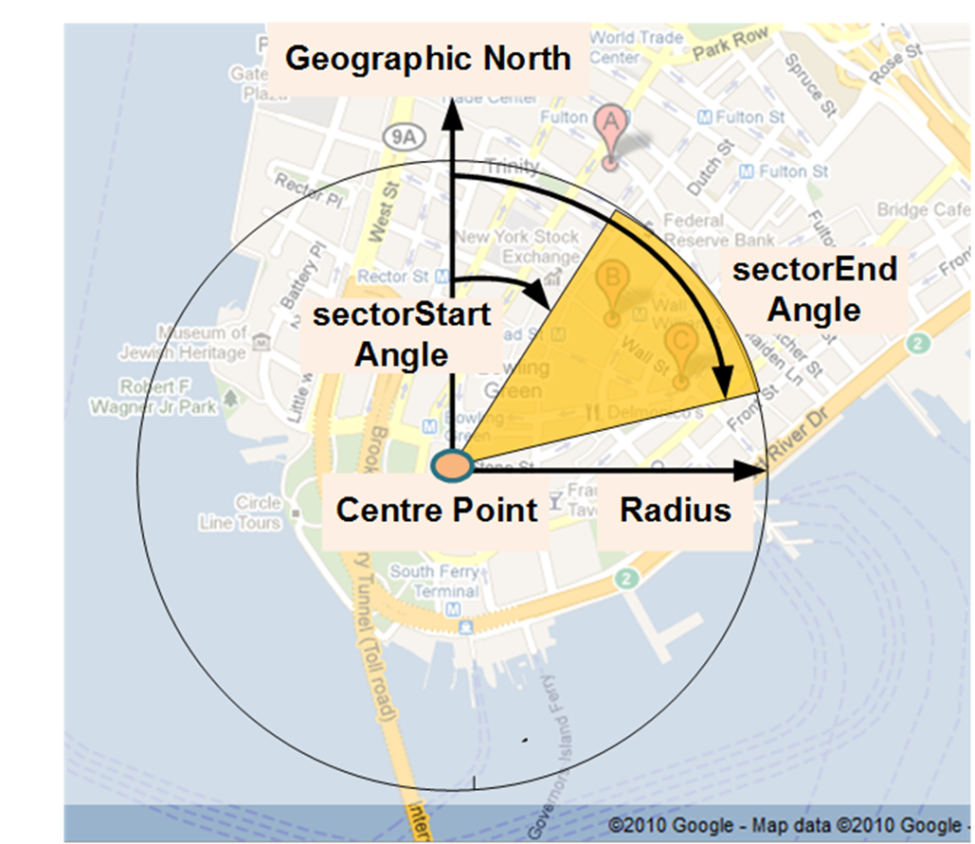
Obrázek 1 - Kruhová výseč ohraničující body zájmu (obrázek 4 normy)
7 Komponenty zprávy GLR
Tato kapitola (rozsah 0,5 stran, 1 tabulka) obsahuje popis jedné komponenty GLR. Ta umožňuje použití jedné z 5 výše zmíněných geografických popisů polohy.
8 Datové typy GLR
Tato kapitola (rozsah 4 strany) obsahuje definice 8 datových struktur (typů), viz následující 3 tabulky.
Tabulka 1 - komplexní datové typy definované v kapitole 8 (zdroj: autor extraktu)
Datový typ | popis
GeographicAreaReference ... | polygon složený z bodů a další atributy, jako např. výška, jméno, odkaz do hierarchické struktury
GeographicBoundingBox .. | obdélníkově ohraničená oblast
GeographicBoundingCircleSector | výsek z kruhu a další atributy, jako např. výška, jméno
GeographicLineReference ... | linie složená z bodů a další atributy, jako např. výška, jméno
GeographicPointReference .. | bodová poloha a další atributy, jako např. výška, jméno.

Tabulka 2 - základní datové typy definované v kapitole 8 (zdroj: autor extraktu)
Datový typ | popis
CircleSector | výsek z kruhu (základní datový typ)
Coordinate | pár souřadnic (základní datový typ)
Hierarchical Area Name .. | název podřízené oblasti (základní datový typ)

Následující tabulka uvádí příklad tabulky 9 HierarchicalAreaName z normy
Tabulka 3 - typ HierarchicalAreaName (Tabulka 9 normy)
Název | Typ | násobnost | popis
languageCode | typ001:LanguageCode | 1 | Určuje místní jazyk používaný pro názvy tvořící název hierarchické oblasti..
areaName | ShortString | 1 | Celkový název funkce odkazu na oblast
detailAreaName | ShortString | 1..* | Jeden nebo více podrobných názvů oblastí odkazu na oblast
9 Tabulky GLR
Tato prázdná kapitola pouze uvádí, že specifikace GLR nestanovuje žádné vlastní výčtové typy (tabulky).
Příloha A (normativní) – TPEG-bin reprezentace GLR
Tato příloha (rozsah 7 stran) stanovuje binární reprezentaci aplikace pro geografické odkazování na polohu (GLR) TPEG pro použití v DAB. Pro popis binární reprezentace je použit pseudokód, kde pro každé klíčové slovo zapsané struktury je znám jeho binární tvar.
Příloha obsahuje samostatně uvedené binární reprezentace rámce TPEG, zprávy GLR a jejích součástí, prvků určených pro budoucí rozšíření a datových typů. Dále obsahuje identifikátory komponent zprávy a vysvětlení použití obecných atributů TPEG. V následující tabulce je uveden příklad pseudokódu binární specifikace prvku CircleSector.

Tabulka 4 - Příklad pseudokódu binární specifikace elementu CircleSector (nečíslovaná část)
<CircleSector()>:=
<IntUnTi>(sectorStartAngle), | : Úhel azimutu pro začátek zájmového sektoru kruhu.  sektorStartAngle se měří ve směru hodinových ručiček od zeměpisného severu, vyjádřený v jednotkách 360/256 stupňů.
<IntUnTi>(sectorEndAngle); | : Úhel azimutu ke konci zájmového sektoru kruhu.  SektorEndAngle se měří ve směru hodinových ručiček od zeměpisného severu, vyjádřený v jednotkách 360/256 stupňů.

Příloha B (normativní) – TPEG-ML reprezentace GLR
Tato příloha (rozsah 5 stran) obsahuje nejprve samostatně uvedené XML schéma rámce TPEG, zprávy GLR a jejích součástí, prvků určených pro budoucí rozšíření a datových typů GLR (definovaných jako xs:complexType). Následně uvádí výše zmíněné samostatně uvedené XML schémata v jednom funkčním XML schématu.
<xs:complexType name="GeographicPointReference">
<xs:sequence>
<xs:element name="point" type="Coordinate" />
<xs:element name="isFuzzyPoint" type="tdt:Boolean" />
<xs:element name="altitudeMSL" type="tdt:IntSiLoMB" minOccurs="0" />
<xs:element name="pointFeatureName" type="tdt:LocalisedShortString" minOccurs="0" maxOccurs="unbounded" />
<xs:element name="adjacentRoadDescriptor" type="tdt:LocalisedShortString" minOccurs="0" maxOccurs="unbounded" />
<xs:element name="adjacentRoadSideTravelDirection" type="tdt:IntUnTi" minOccurs="0" />
</xs:sequence>
</xs:complexType>
Obrázek 2 - Výstřižek schématu XSD stanovujícího strukturu prvku GeographicPointReference
Literatura
Tato kapitola uvádí jeden (nečíslovaný) odkaz na v textu použité koncepty, XML schéma.

